报告信息公开简报表
第1页 共2页
用人（建设）单位情况 | 名称 | 通变电器有限公司
用人（建设）单位情况 | 地理位置 | 云南省昆明市高新技术开发区新城高新技术产业基地
用人（建设）单位情况 | 联系人 | 杨正乾
职业卫生技术服务  类型 |  | 职业病危害预评价□ 职业病危害控制效果评价□  职业病危害因素检测R 职业病危害现状评价£
技术服务项目组人员 | 项目负责人 |  | 丁曦
技术服务项目组人员 | 现场  调查 | 专业人员 | 丁曦、普逢贵
技术服务项目组人员 | 现场  调查 | 时间 | 2024年11月25日
技术服务项目组人员 | 现场采样/检测 | 专业人员 | 丁曦、王忠松、普逢贵
技术服务项目组人员 | 现场采样/检测 | 时间 | 2024年11月27日
技术服务项目组人员 | 实验室检验分析人 |  | 杨超
技术服务项目组人员 | 检测/评价报告编制人 |  | 丁曦
技术服务项目组人员 | 报告审核人 |  | 徐月恒、何芳
用人（建设）单位陪同人 |  |  | 杨正乾
现场调查、现场采样/检测等图像影像 | 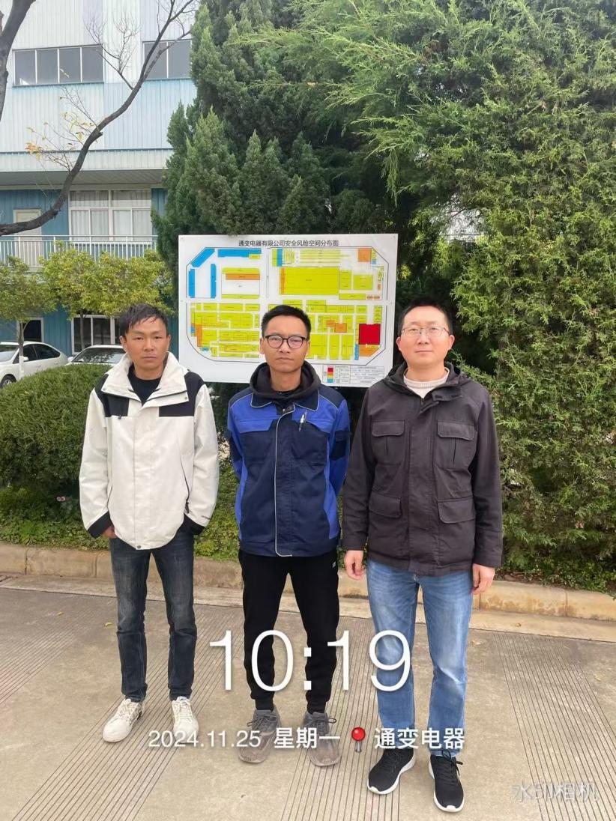

第2页 共2页
现场调查、现场采样/检测等图像影像 | 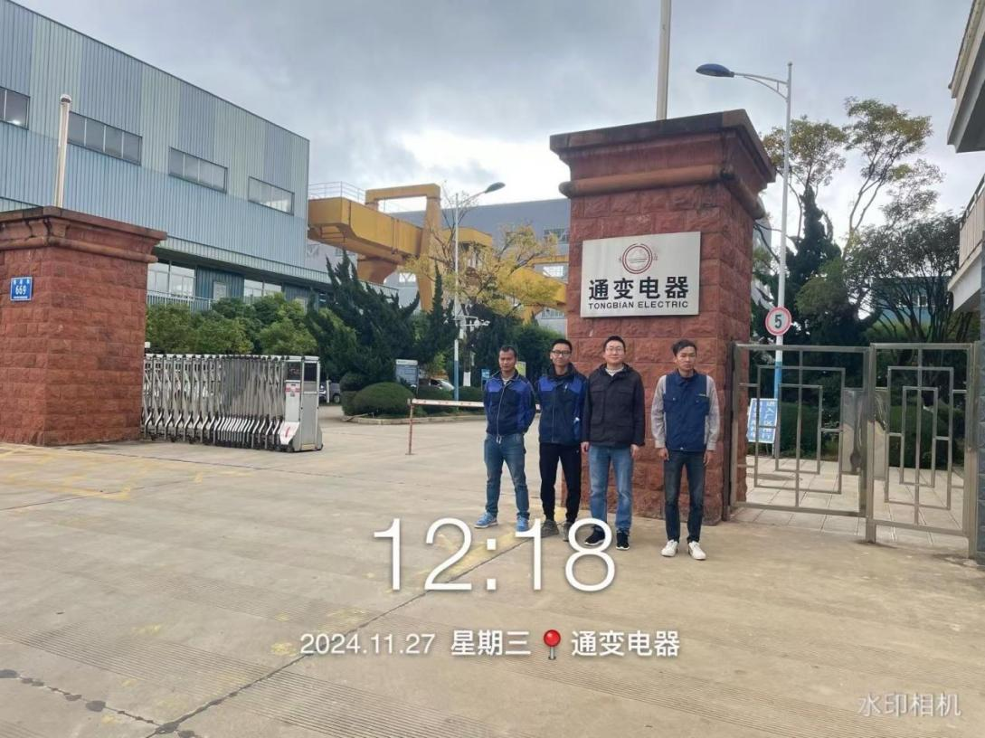  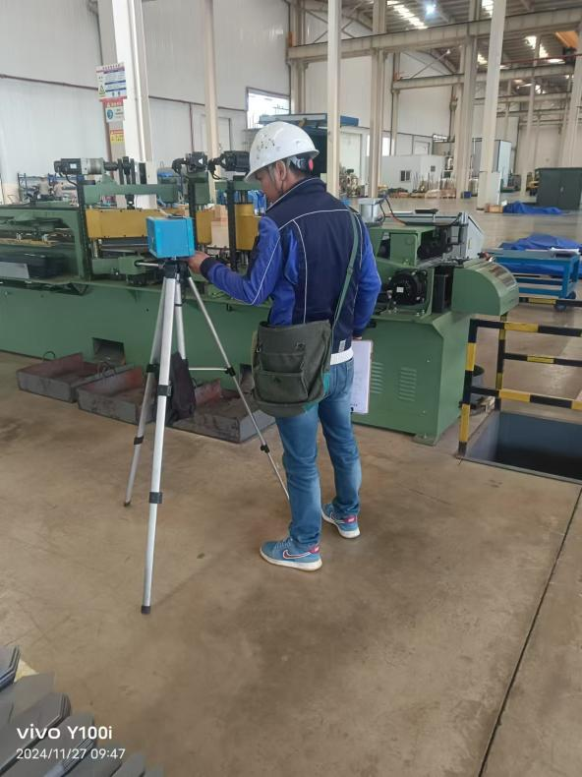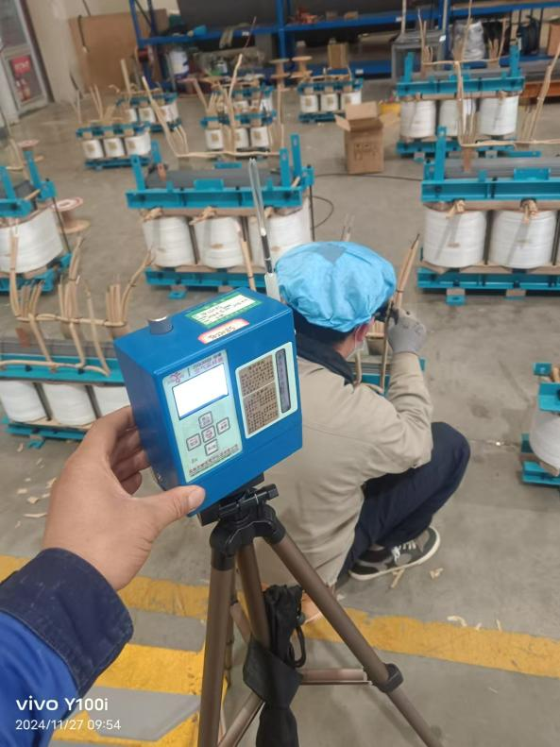  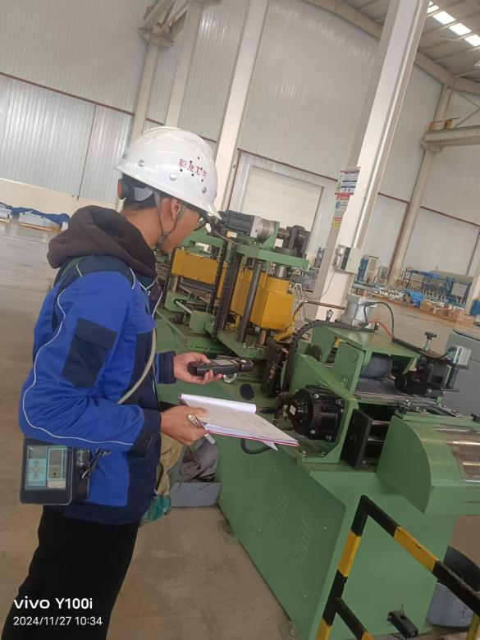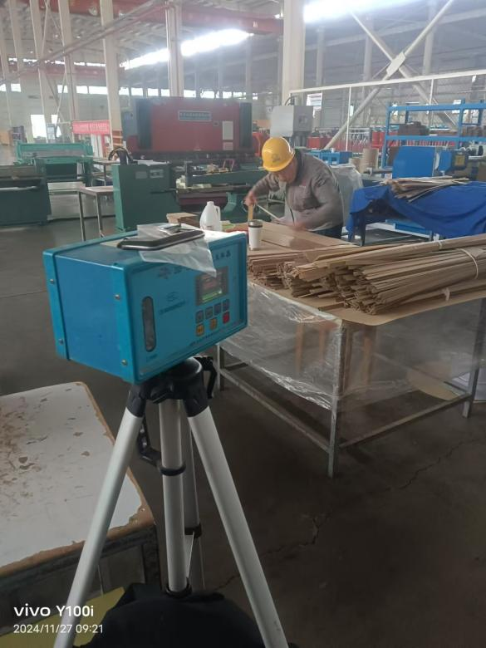
注：出具职业卫生技术服务报告之日起20个工作日内在“http://www.ynzyjk.com/”完成公示。

